대조표 — 발표 자료 v30 → v32 (15분판 — 이사님 장별 검토, 본 21장)
발표자료_20261007_v30_15분판.pptx → v32_15분판.pptx (79장, 본 슬라이드 21장). 2026-10-14~15 세션 61. 이사님이 장별로 보시며 지적한 것을 v31·v31b·v32·v32b·v32c·v32d 여섯 단계로 반영 — 표의 슬라이드 번호는 각 단계 당시 번호.

1. 원칙
· 구성(본 21장) — 1 표지(영문 제목 두 줄) · 2 목차(진행 안내 상자 삭제) · 3 논문 구성 · 4 개요(「이것이 이 연구가 만든 것이다」 아랫줄) · 5 ISO 14001은 어떤 표준인가 [그림 2-2](새, 상위 문서 구조(HLS), 정식 명칭) · 6 LCA는 어떤 표준인가 [그림 2-4](S-9 복귀, 정식 명칭, 4.1·5절·6절) · 7 두 상태 · 8 두 표준의 빈 곳 · 9 따른 표준(S-10 복귀, 행동기술척도(BARS)) · 10 두 표준의 조항 매핑(쉬운 장 유지, 「두세 번 물으면」) · 11 연계 지점 맵 · 12 LMA 구성(상자 두 줄) · 13 16종 · 14 55문항 · 15 판정 규칙(A사 라벨 ML2 줄, 쉬운 노트) · 16 A사 평가(문서 접수, 상향·하향) · 17 영역별 평점과 핵심 문항의 판정 [그림 4-1](새) · 18 개선 과제 · 19 장단점·한계 · 20 결론 — 네 가지 연구 문제의 답 [그림 5-1](새) · 21 감사합니다 + Q & A.
· 백업으로 간 것 — 판정 경로 상자 장 S-23, 연계 상태 [그림 4-4] S-24, 결론 글 상자 S-29, [그림 3-3] 판정 질문 흐름 B-1, 새 B-1b 「조항별 판정 질문 경로 — 부록 A.1 등급에서 재구성」(높음 12개의 (a)·(b) 나눔은 이사님 확인). 삭제 없음, 75 → 79장.
· 노트 — 「다음 장에서 보겠습니다」류 진행 안내 전부 삭제, 15·17번 쉬운 말, 6번 LCA 정식 명칭과 4.1·5·6절, 10번 매핑 세 문장(「조항마다 두 번 또는 세 번 물으면 등급」), 19번 ML4·ML5는 기록이 없어 미확인, 20번 네 답. 합계 19분 15초 — 시간은 노트북 「짧게」 상자로 조절(이사님 「시간은 신경 쓰지 말자, 구성이 중요」).
· 검토 과정에서 폐기한 것 — v29·v29a·v29b(장마다 논문 그림, 본 19장 재구성): 「원래 것보다 못하다」 → v30에서 v28 기준으로 되돌림. v32에서도 [그림 3-3]을 10번에 넣었다가 「매핑이 원래 이렇게 어려웠나」 → 쉬운 장으로 복귀. 규칙표 v18 0건(발표자료·노트북 전체 — 노트북 전체에서 걸린 9건은 부록 K 인용·범주어·8절 운용의 예외).

2. 바뀐 곳
# | 슬라이드(옛 번호) | 항목 | v30 → v32 | 이유
1 | v31 76 제목 | 본 연구가 말하는 연계 — 두 상태 [그림 1-1] | 환경경영시스템(ISO 14001)은 어떤 표준인가 [그림 2-2] | 새 장
2 | v31 76 [5] | ▶ 연계는 있고 없고가 아니라 정도의 문제다. | ▶ ISO 14001은 공통 구조 위의 환경 모듈, 전과정평가(LCA)는 구조 밖의 별개 표준 — 그 사이가 연계다. | 요지
3 | v31 76 [7] | 근거 1.2.1, [그림 1-1] | 근거 2.1.2, [그림 2-2] | 근거
4 | v31 76 [8] | 상태 A — 인증 갱신·고객 요구에 맞춰 보고서를 한 차례 받아 두고 끝냄 → LCA는 경영시스템과 분리된 보고서  상태 B — LCA 결과를 받아 중대한 환경측면을 정하고, 환경목표를 세우고, 다음 해에 다시 측정해 확인 → LCA는 경영시스템의 운영에 쓰이는 입력  본 연구가 말하는 연계(linkage) = 상태 B. 그 정도를 측정할 척도가 필요하다 → 성숙도 모델 | 왼쪽 공통 구조(4~10절)는 품질·안전보건·환경 등 모든 경영시스템 표준이 같이 쓴다 → ISO 14001은 그 위의 환경 모듈 — 전과정 관점의 고려(6.1.2)·일관성(8.1)을 요구하되 방법은 정하지 않음 → 방법인 전과정평가(ISO 14040, ISO 14044)는 구조 밖 별개 표준 → 그 사이의 연계 프로세스가 본 연구의 대상 | 설명 띠
5 | v31 76 발표 노트(전체) |  | 두 표준이 각각 무엇인지부터 보겠습니다. 왼쪽은 품질, 안전보건, 환경 등 모든 경영시스템 표준이 같이 쓰는 공통 구조로, 조직 상황부터 개선까지 4절에서 10절이고 PDCA 순환입니다.  오른쪽이 그 위에 얹는 분야별 요구사항이고, 환경 모듈인 ISO 14001에 전과정 관점을 고려하라는 요구가 있습니다.  그런데 어떻게 고려하는지의 방법인 전과정평가(LCA)는 ISO 14040과 ISO 14044라는 별개 표준에 있어 경영시스템 구조 밖에 놓입니다. 이 둘 사이의 연계 프로세스가 본 연구의 대상입니다.  〔50초. 2.1.2(B355). 공통 구조는 ISO 14001:2015가 채택한 상위 문서 구조. ISO 14001 절별 구조·PDCA는 백업 S-8 [그림 2-3].〕 | 이사님 10/14 — 표준 설명 장
6 | v31 23 제목 | 전과정평가(LCA)의 4단계 | 전과정평가(LCA, ISO 14044)는 어떤 표준인가 [그림 2-4] | S-9 복귀
7 | v31 23 [3] | 백업 S-9 (본심사판 9번) | Ⅰ. 개요 — 왜 이 연구인가 | S-9 복귀
8 | v31 23 [7] | 근거 2.2, [그림 2-4] | 근거 2.2.2, [그림 2-4] | 근거
9 | v31 23 발표 노트(전체) | LCA는 네 단계입니다. 왼쪽 위에서 아래로, 무엇을 얼마나 볼지 정하고, 들어가고 나오는 것을 세고, 그것이 환경에 미치는 영향을 계산합니다. 오른쪽 해석은 세 단계 모두와 오가며 결론을 냅니다.  한 번의 평가는 이 안에서 끝납니다. 그런데 「언제 다시 하는가」는 이 표준에 없습니다.  그래서 두 표준을 연계하고 그 수준을 측정하려면 성숙도 모델의 방법을 적용해야 합니다.  〔1분〕 | LCA는 네 단계입니다. 왼쪽 위에서 아래로, 무엇을 얼마나 볼지 정하고, 들어가고 나오는 것을 세고, 그것이 환경에 미치는 영향을 계산합니다. 오른쪽 해석은 세 단계 모두와 오가며 결론을 냅니다.  한 번의 평가는 이 안에서 끝납니다. 그런데 「언제 다시 하는가」는 이 표준에 없습니다. 이 반복 구조가 PDCA 순환과 같은 꼴이라는 점이 뒤의 연계 프로세스 설계의 전제입니다.  〔50초. 2.2.2(B392). 단계별 조항 — 목적 및 범위 정의 4.2, 목록분석 4.3, 영향평가 4.4, 해석 4.5. 「왜 ISO 14044인가(14040 아님)」 → 전문 4번.〕 | S-9 노트 — 성숙도 문장 빼고 설계 전제 한 문장
10 | v31 24 [3] | 백업 S-10 (본심사판 10번) | Ⅱ. 학술적 배경 — 무엇을 바탕으로 | S-10 복귀
11 | v31 24 [9·12·15] 아래 줄 | 13pt | 10.5pt | 한 줄에 들어가도록(이사님)
12 | v31 24 발표 노트 | 그러면 이 대상을 다룬 연구는 이미 있었는지, 다음 장에서 보겠습니다. |  | 진행 안내 삭제
13 | v31 4 발표 노트 | 왼쪽 환경경영시스템(ISO 14001)은 회사가 환경을 관리하는 틀입니다. 환경측면을 결정하고, 그 영향을 평가해 중대한 환경측면을 결정하고, 그것을 환경목표에 반영해 실행하고, 점검하여 지속적으로 개선합니다.  오른쪽 전과정평가(LCA)는 제품이 원료 채취, 설계, 생산, 운송과 배송, 사용, 폐기의 각 단계에서 환경에 주는 영향을 숫자로 계산해 영향이 가장 큰 단계, 이것을 핫스팟이라 하는데, 그것을 찾는 방법입니다. | 왼쪽 환경경영시스템(ISO 14001)은 회사가 환경을 관리하는 틀이고, 오른쪽 전과정평가(LCA)는 제품이 원료 채취부터 폐기까지 각 단계에서 환경에 주는 영향을 숫자로 계산해 영향이 가장 큰 단계, 핫스팟을 찾는 방법입니다. | 5·6번에서 자세히
14 | v31 4 발표 노트 | 〔1분. | 〔50초. | 시간
15 | v31 6 발표 노트 | 2장은 두 표준과 그 사이입니다. ISO 14001은 환경측면의 결정에서 전과정 관점을 고려하도록 요구하되 정량적 평가 방법을 정하지 않았고, 전과정평가(LCA) 표준인 ISO 14044는 계산 방법을 정하되 그 결과를 되풀이하여 관리하는 주기는 정하지 않았습니다. | 2장은 두 표준과 그 사이입니다. 앞서 보신 대로 ISO 14001은 전과정 관점을 요구하되 정량적 평가 방법을 정하지 않았고, ISO 14044는 계산 방법을 정하되 그 결과를 되풀이하여 관리하는 주기는 정하지 않았습니다. | 5·6번과 겹침 정리
16 | v31 6 발표 노트 | 성숙도를 평가하는 방법은 새로 만들지 않고 소프트웨어·데이터 분야에서 쓰던 국제표준에서 가져왔고, 두 표준의 연계 정도를 조항 단위로 판정한 선행연구는 찾아보기 어려웠습니다. 그 빈 자리가 이 연구의 위치입니다. | 두 표준의 연계 정도를 조항 단위로 판정한 선행연구는 찾아보기 어려웠고, 그 빈 자리가 이 연구의 위치입니다. | 방법 출처는 9번(따른 표준)에서
17 | v31 6 발표 노트 | 〔1분 10초. 가져온 것 | 〔1분. 가져온 것 | 시간
18 | v31 20 [2] | S-7~S-28 본심사판에서 옮긴 11장(연구 목적과 문제 · ISO 14001 구조 · LCA 4단계 · 따른 표준 · 선행연구 | S-7~S-28 본심사판에서 옮긴 9장(연구 목적과 문제 · ISO 14001 구조 · 선행연구 | 백업 목록
19 | v31 19 발표 노트 | S-7~S-28(본심사판에서 옮긴 11장) | S-7~S-28(본심사판에서 옮긴 9장) | 백업 수
20 | v31b 6 [9] | 목적 및 범위 정의 → 목록분석(LCI) → 영향평가(LCIA) → 해석. 해석은 세 단계 모두와 양방향으로 이어진다.  한 번의 수행은 이 안에서 완결되지만, 되풀이하는 관리 주기는 ISO 14044의 범위가 아니다. | 목적 및 범위 정의 → 목록분석(LCI) → 영향평가(LCIA) → 해석. 해석은 세 단계 모두와 양방향으로 이어진다.  한 번의 수행은 이 안에서 완결되지만, 되풀이하는 관리 주기는 ISO 14044의 범위가 아니다.  4.1 일반 요구사항은 네 단계 전체에 적용 · 5절 보고(A-7·A-8) · 6절 정밀검토(내부·외부·패널 — P-21·C-5~C-7)도 평가 문항의 근거 | 4.1·5절·6절(이사님)
21 | v31b 6 발표 노트 | 한 번의 평가는 이 안에서 끝납니다. | 네 단계 앞에 일반 요구사항이 있고, 뒤에 보고와 정밀검토가 따로 있습니다. 한 번의 평가는 이 안에서 끝납니다. | 4.1·5·6절
22 | v31b 7 발표 노트 | 그 정도를 판정하는 것이 성숙도 모델입니다. | 그 정도를 여섯 수준으로 판정하는 것이 성숙도 모델입니다. | 정도 → 수준
23 | v31b 9 [15] | 성숙도 모델  ML0~ML5 · 핵심 문항 4종 | 성숙도 모델  ML0~ML5  핵심 문항 4종 | 두 줄(이사님)
24 | v31b 10 [14~17] | …쓰는가 / …없는가 / …입력인가 / …주는가 | 끝에 물음표 | 이사님
25 | v31b 11 [15] | 연계 프로세스 16종 — 계획 8 · 실행 2 · 점검 3 · 개선 3 | 연계 프로세스 16종  계획 8 · 실행 2 · 점검 3 · 개선 3 | 두 줄(이사님)
26 | v31b 11 [19] | 평가 문항 55 · 문항별 판정 기준 · 증거 목록 | 평가 문항 55 · 문항별 판정 기준  증거 목록 | 두 줄(이사님)
27 | v31b 11 [23] | ML0~ML5 여섯 수준 · 핵심 문항 4종 | ML0~ML5 여섯 수준  핵심 문항 4종 | 두 줄(이사님)
28 | v31b 15 [25] A사 라벨 | ML3 줄 옆 | ML2 줄 옆 | 이사님
29 | v31b 15 요지 | 핵심 문항 하나라도 3점 미만이면 평균과 관계없이 상한은 ML2다. | 꼭 있어야 할 네 문항 가운데 하나라도 3점이 안 되면, 평균이 높아도 ML2에서 멈춘다. | 쉬운 말
30 | v31b 15 발표 노트(전체) | 성숙도 모델은 점수를 수준으로 바꾸는 규칙입니다. 수준은 ML0에서 ML5까지 여섯이고, 계단처럼 아래 조건을 모두 갖추어야 위로 올라갑니다.  ML1은 핵심 문항 네 가지가 모두 2점 이상, ML2는 거기에 나머지 쉰한 문항 가운데 절반 이상이 3점, ML3은 핵심 문항 네 가지가 모두 3점 이상입니다. ML4와 ML5는 점검과 개선 영역까지 갖추어야 합니다.  조건의 어느 항에도 평균은 쓰이지 않습니다. 연계가 성립하지 않은 것과 성숙도가 낮은 것은 다르기 때문에, 끊기면 안 되는 네 곳, 핵심 문항에만 「최소한 3점」이라는 문턱을 두었습니다. 논문 용어로는 최소충족 판정이고, 이 원리는 데이터 품질 성숙도 표준 KS X ISO 8000-62에서 가져왔습니다.  오른쪽이 핵심 문항 네 가지입니다. 핵심 문항 하나라도 3점 미만이면 평균이 높아도 ML2에서 멈춥니다. A사가 바로 그 자리입니다.  〔1분 10초. 진입 조건·설계 근거 표 전문은 백업 B-11a, 수준별 기준은 B-11. 모델 한 장 요약·검증 두 방향은 백업 S-18, 개발 경위는 S-19. 비교주장 조건부 shall(C-7·A-9)은 3.4.3 — 백업 B-Q5. 말로 풀 때만 비유 — 건강검진의 필수 검사(논문에 없음).〕 | 점수를 수준으로 바꾸는 규칙입니다. 수준은 ML0에서 ML5까지 여섯 계단이고, 아래 계단의 조건을 다 갖춰야 다음 계단으로 올라갑니다.  계단을 오르는 열쇠가 핵심 문항 네 가지입니다. 환경측면 결정, 환경목표, 설계·개발, 모니터링에 LCA 결과가 쓰이는가입니다. 네 가지가 모두 2점이면 ML1, 거기에 나머지 쉰한 문항의 절반이 3점이면 ML2, 네 가지가 모두 3점이면 ML3입니다. ML4와 ML5는 점검과 개선 영역까지 갖춰야 합니다.  평균은 쓰지 않습니다. 핵심 네 가지 가운데 하나라도 3점이 안 되면 다른 점수가 아무리 높아도 ML2에서 멈춥니다. 꼭 있어야 할 것이 빠졌는데 평균으로 덮지 않는다, 이것이 최소충족 판정이고 데이터 품질 성숙도 표준에서 가져온 원리입니다.  〔1분 10초. 진입 조건·설계 근거 표 전문은 백업 B-11a, 수준별 기준은 B-11, 판정 트리 [그림 3-9]는 B-9. 비교주장 시 조건부 shall(C-7·A-9)은 3.4.3 — 백업 B-Q5. 연계가 성립하지 않은 것과 성숙도가 낮은 것은 다르다(3.4.1).〕 | 쉬운 말(이사님)
31 | v31b 16 [18] | ① 문서 받기  A사 문서 16종(33건)  매뉴얼 · 절차서 · 기록 · 보고서 | ① 문서 받기  A사 문서 16종(33건)  매뉴얼 · 절차서 · 기록 · 보고서 | 접수
32 | v31b 16 [18] | ① 문서 받기 | ① 문서 접수 | 이사님
33 | v31b 16 [22] | 상향 7 · 하향 9 → 확정 2.85 | 점수 오른 문항 7 · 내린 문항 9 → 확정 2.85 | 이사님
34 | v31b 16 용어 | 평가 클래스 3 … | + 상향·하향, D-1 | 이사님
35 | v31b 16 [28] | 목적은 모델의 판정 논리가 실제 자료에서 작동하는지 확인하는 것 — 이 다섯 단계를 차례로 말씀드린다 | 목적은 모델의 판정 논리가 실제 자료에서 작동하는지 확인하는 것 | 진행 안내 삭제
36 | v31b 16 발표 노트 | 첫째, 문서를 받았습니다. | 첫째, 문서를 접수했습니다. | 접수
37 | v31b 16 발표 노트 | 〔1분 10초. | 〔1분 10초. 2.89→2.85 — 재검증에서 16문항이 ±1점 변동: 오른 7(P-2·P-8·P-12·P-13·P-16·P-18 3→4, C-2 1→2), 내린 9(P-3 3→2 예고 역방향, P-10 4→3, P-21 2→1, P-23·D-5·C-4·C-8·C-9·A-6 3→2), 합계 −2점 ÷ 55 = −0.04. 핵심 문항 4종은 변동 없음. 재검증 전 분류 [표 4-3](확정 15·확인 16·상승 가능 7·하락 가능 11·핵심 4·미결 2), 내역 [표 4-4]. 확정치가 잠정치보다 낮게 수렴 = 재검증이 후하게 주는 쪽을 억제(비관대성, 4.2.3). | 상향·하향 내역
38 | v31b 77 제목 | 본 연구가 말하는 연계 — 두 상태 [그림 1-1] | 영역별 평점과 핵심 문항의 판정 [그림 4-1] | 새 장
39 | v31b 77 [3] | Ⅰ. 개요 — 왜 이 연구인가 | Ⅳ. 성숙도 평가 — 적용하면 어떻게 되나 | 새 장
40 | v31b 77 [5] | ▶ 연계는 있고 없고가 아니라 정도의 문제다. | ▶ 판정은 점수의 크기가 아니라 핵심 문항의 충족 여부로 정해진다 — D-1 하나가 2점이라 ML2. | 요지
41 | v31b 77 [7] | 근거 1.2.1, [그림 1-1] | 근거 4.3, 4.3.5, [그림 4-1], [그림 4-2] | 근거
42 | v31b 77 [8] | 상태 A — 인증 갱신·고객 요구에 맞춰 보고서를 한 차례 받아 두고 끝냄 → LCA는 경영시스템과 분리된 보고서  상태 B — LCA 결과를 받아 중대한 환경측면을 정하고, 환경목표를 세우고, 다음 해에 다시 측정해 확인 → LCA는 경영시스템의 운영에 쓰이는 입력  본 연구가 말하는 연계(linkage) = 상태 B. 그 정도를 측정할 척도가 필요하다 → 성숙도 모델 | 판정 경로 — ML1 진입: 핵심 4종 모두 2점 이상(4·3·2·3) 통과 → ML2 진입: 나머지 51문항 중 36문항(70.6%)이 3점 이상 통과 → ML3 진입: 핵심 4종 모두 3점 이상이어야 하는데 D-1이 2점 → 미충족 → 판정 ML2(관리화). 종합점수 2.85는 판정에 쓰지 않는 보조값 | 설명 띠
43 | v31b 77 발표 노트(전체) |  | A사를 이 계단에 올려 보겠습니다. 핵심 문항 네 가지 가운데 셋은 통과했고, 설계·개발의 D-1 하나가 2점으로 모자랍니다.  아래부터 묻습니다. 네 가지 모두 2점 이상인가, 예, ML1 통과입니다. 나머지 쉰한 문항의 절반 이상이 3점인가, 서른여섯 문항이라 예, ML2 통과입니다. 네 가지 모두 3점 이상인가, D-1이 2점이라 아니오. 그래서 ML2, 관리화입니다.  네 칸이 계획·실행·점검·개선의 영역 평점입니다. LCA가 계획과 실행에는 들어와 있지만 점검과 개선으로는 이어지지 않는 모습이고, 낮은 점수의 원인은 설계 절차, 정밀검토 체계, 재수행 세 곳입니다. 강점은 LCA가 문서 체계에 들어와 있다는 것입니다.  종합점수 2.85는 참고값일 뿐 판정에는 쓰지 않습니다. 기준을 더 엄하게 바꿔 봐도 판정은 같습니다. 점수가 얼마나 높은가가 아니라 꼭 있어야 할 네 가지가 있는가로 정해지기 때문입니다.  〔1분 20초. 영역 평점 계획 3.23·실행 3.00·점검 2.10·개선 2.33, 전문은 백업 S-22. 판정 경로 상자 장은 S-23, 연계 상태 [그림 4-4]는 S-24, 개선 전·후 그래프 [그림 4-3]은 B-13a. 「너무 가혹하지 않은가」 → B-Q1. 민감도 — 과반 기준 50→70%, 핵심 기준 4·5점으로 올려도 판정 ML2 그대로(4.3.5).〕 | 이사님 10/14 — [그림 4-1]
44 | v31b 17 [3] | Ⅳ. 성숙도 평가 — 적용하면 어떻게 되나 | 백업 S-23 (본심사판 23번) | 본 → 백업
45 | v31b 18 [3] | Ⅳ. 성숙도 평가 — 적용하면 어떻게 되나 | 백업 S-24 (본심사판 24번) | 본 → 백업
46 | v31b 20 발표 노트 | 가장 높은 두 수준의 사례 미확인이고, 이 셋이 그대로 향후 연구 과제입니다. | 가장 높은 두 수준은 A사가 ML2라 재수행 같은 상위 수준의 기록이 없어 사례로 확인하지 못한 것이고, 이 셋이 그대로 향후 연구 과제입니다. 규칙이 없는 것이 아닙니다. | 이사님 — 기록이 없어서
47 | v31b 78 제목 | 본 연구가 말하는 연계 — 두 상태 [그림 1-1] | 결론 — 네 가지 연구 문제의 답 [그림 5-1] | 새 장
48 | v31b 78 [3] | Ⅰ. 개요 — 왜 이 연구인가 | 결론 — 답한 것 · 기여 · 남은 것 | 새 장
49 | v31b 78 [5] | ▶ 연계는 있고 없고가 아니라 정도의 문제다. | ▶ 두 표준의 조항을 연계하는 LMA를 만들고 한 기업에 적용하여 작동함을 확인하였다. | 요지
50 | v31b 78 [7] | 근거 1.2.1, [그림 1-1] | 근거 5.1, 5.3, [그림 5-1] | 근거
51 | v31b 78 [8] | 상태 A — 인증 갱신·고객 요구에 맞춰 보고서를 한 차례 받아 두고 끝냄 → LCA는 경영시스템과 분리된 보고서  상태 B — LCA 결과를 받아 중대한 환경측면을 정하고, 환경목표를 세우고, 다음 해에 다시 측정해 확인 → LCA는 경영시스템의 운영에 쓰이는 입력  본 연구가 말하는 연계(linkage) = 상태 B. 그 정도를 측정할 척도가 필요하다 → 성숙도 모델 | 두 표준의 조항을 연계하여 LMA를 만들고, 이 모델로 조직을 평가하여, 그 결과를 환경경영시스템(ISO 14001)의 지속적 개선으로 연결함으로써 전과정의 환경영향을 줄이는 데 기여하고자 한다. | 설명 띠
52 | v31b 78 발표 노트(전체) |  | 네 가지 연구 문제의 답입니다.  첫째, 두 표준의 조항은 연계할 수 있습니다. 관리 주기와 평가 절차가 서로 맞물리는 자리가 있고, 한쪽은 정량 방법을, 다른 쪽은 되풀이하는 주기를 비워 두었기 때문입니다.  둘째, 그 자리를 업무로 묶으면 연계 프로세스 열여섯 가지이고, 되어 있는지 묻는 문항이 쉰다섯 개입니다.  셋째, 성숙도는 여섯 수준이고, 핵심 문항 네 가지가 모두 갖춰졌는지로 판정하며 평균은 쓰지 않습니다.  넷째, A사에 적용해 판정과 개선 계획이 나오는 것을 확인했고, 그 결과가 다음 주기의 입력이 됩니다.  두 표준의 조항을 연계하여 LMA를 만들고, 이 모델로 조직을 평가하여, 그 결과를 환경경영시스템(ISO 14001)의 지속적 개선으로 연결함으로써 전과정의 환경영향을 줄이는 데 기여하고자 합니다. 이상입니다.  〔50초. 결론 글 상자 장은 백업 S-29, 연구 전체 한 장 요약은 S-28, 기여 [그림 5-2]는 B-0c②.〕 | 이사님 10/14 — [그림 5-1]
53 | v31b 21 [3] | 결론 — 답한 것 · 기여 · 남은 것 | 백업 S-29 (본심사판 29번) | 본 → 백업
54 | v31b 23 [2] | S-7~S-28 본심사판에서 옮긴 9장(연구 목적과 문제 · ISO 14001 구조 · 선행연구 · 모델 한 장 요약 · 개발 경위 · 객관성 · 영역별 결과 · 로드맵 · 연구 전체 요약) | S-7~S-29 본심사판에서 옮긴 12장(연구 목적과 문제 · ISO 14001 구조 · 선행연구 · 모델 한 장 요약 · 개발 경위 · 객관성 · 영역별 결과 · 판정 경로 · 연계 상태 · 로드맵 · 연구 전체 요약 · 결론) | 백업 목록
55 | v31b 22 발표 노트 | S-7~S-28(본심사판에서 옮긴 9장) | S-7~S-29(본심사판에서 옮긴 12장) | 백업 수
56 | v32 79 새 장 | (없음) | 질의응답 — 연구 제목 + 핵심 숫자 한 줄, 질의응답 지시문 노트 | 이사님 10/14
57 | v32b 6 [9] 첫 줄 | 16pt | 15pt | 「다.」 줄 넘김(이사님)
58 | v32b 9 [13] | 본 모델은 그 틀을 5점 상태 기술(BARS)로 구체화 | 본 모델은 그 틀을 행동기술척도(BARS)의 5점 상태 기술로 구체화 | 논문 용어(이사님)
59 | v32b 9 용어 | …LMA) | + 행동기술척도(BARS) 풀이 | 이사님
60 | v32b 36 [3] | 백업 B-1 | Ⅲ. 모델링 — 무엇을 만들었나 | B-1 → 본 10번
61 | v32b 36 [7] | ▶ 조항마다 네 물음을 같은 순서로 물어 네 등급 가운데 하나로 매긴다 — 「예」가 앞에서 나올수록 연계 가능성이 높다 | ▶ 조항마다 네 물음을 같은 순서로 물어 네 등급 가운데 하나로 매긴다 — 「예」가 앞에서 나올수록 연계 가능성이 높다. | 요지
62 | v32b 36 [8] | 근거 1.2.1, [그림 1-1] | 근거 3.2.2, 3.3.1, [표 3-2], [그림 3-3], 부록 A.1·A.2·A.4 | 근거
63 | v32b 36 [9] | 상태 A — 인증 갱신·고객 요구에 맞춰 보고서를 한 차례 받아 두고 끝냄 → LCA는 경영시스템과 분리된 보고서  상태 B — LCA 결과를 받아 중대한 환경측면을 정하고, 환경목표를 세우고, 다음 해에 다시 측정해 확인 → LCA는 경영시스템의 운영에 쓰이는 입력  본 연구가 말하는 연계(linkage) = 상태 B. 그 정도를 측정할 척도가 필요하다 → 성숙도 모델 | ISO 14001 — 요구사항 조항 30개 전부 판정·문항화 · ISO 14044 — 조항 25개가 문항의 근거(나머지 3개도 세부 조항의 문항·체크포인트로 반영) → 빠진 조항 없음(부록 A.4) · 매우 높음 4개 조항 = 핵심 문항 4종(P-9·P-14·D-1·C-1) — 계획 둘·실행 하나·점검 하나 | 30·25·핵심 4
64 | v32b 36 발표 노트(전체) | (B-1 지시문) | 매핑 대본 + 네 질문의 뜻 | 이사님 10/14
65 | v32b 10 [3] | Ⅲ. 모델링 — 무엇을 만들었나 | 백업 B-1 | 본 → 백업
66 | v32b 11 [11] | 앞 장의 조항 매핑 | 조항 매핑의 결과 | 연계 지점 맵이 앞에 옴
67 | v32b 16 [22] | 점수 오른 문항 7 · 내린 문항 9 | 상향 7 · 하향 9 | 논문 용어(이사님)
68 | v32b 21 감사 장 | 감사합니다 | 감사합니다 + Q & A, 질의응답 지시문 노트 | 이사님 10/14
69 | v32c 5 정식 명칭 줄 | (없음) | KS I ISO 14001:2015 환경경영시스템 — 요구사항 및 사용지침 (ISO 14001:2015) | 이사님 10/14
70 | v32c 6 정식 명칭 줄 | (없음) | KS I ISO 14044:2006 환경경영 — 전과정 평가 — 요구사항 및 지침 (ISO 14044:2006/Amd 1:2017/Amd 2:2020) · 원칙과 기본 구조는 KS I ISO 14040:2006 | 이사님 10/14
71 | v32c 6 발표 노트 | (첫머리) | 정식 명칭 한 문장 | 이사님 10/14
72 | v32c 5 발표 노트 | (첫머리) | 정식 명칭 한 문장 | 이사님 10/14
73 | v32c 35 [2] | 두 표준의 조항 매핑 — 30개 조항과 25개 | 두 표준의 조항 매핑 | 복귀 — 제목 단순화
74 | v32c 35 요지 | (shall·should 전부 대조…) | 두 표준의 조항을 하나하나 대응시켜 … | 쉬운 말
75 | v32c 35 아래 줄 | 30·25·28·3 셈 | 30 전부 · 핵심 4 · 흐름도·A.1 위치 | 셈은 노트북으로
76 | v32c 35 발표 노트(전체) | (B-1 지시문) | 매핑 세 문장 + 지시문 | 이사님 10/14
77 | v32c 10 [그림 3-3] 장 | 본 10번 | 백업 B-1 | 이사님 10/14
78 | v32c 79 새 백업 B-1b | (없음) | 조항별 판정 질문 경로 — 재구성 표 | 이사님 10/14
79 | v32d 1 [8] 영문 제목 | A Study on the Development and Maturity Assessment of a Process Linkage Model between Environmental Management Systems (ISO 14001) and Life Cycle Assessment (LCA) | A Study on the Development and Maturity Assessment of a Process Linkage Model  between Environmental Management Systems (ISO 14001) and Life Cycle Assessment (LCA) | between부터 아랫줄(이사님)

3. 바뀐 장 비교 그림
v32 슬라이드 2 — 왼쪽 v30(옛 번호), 오른쪽 v32 — 새 장은 오른쪽만
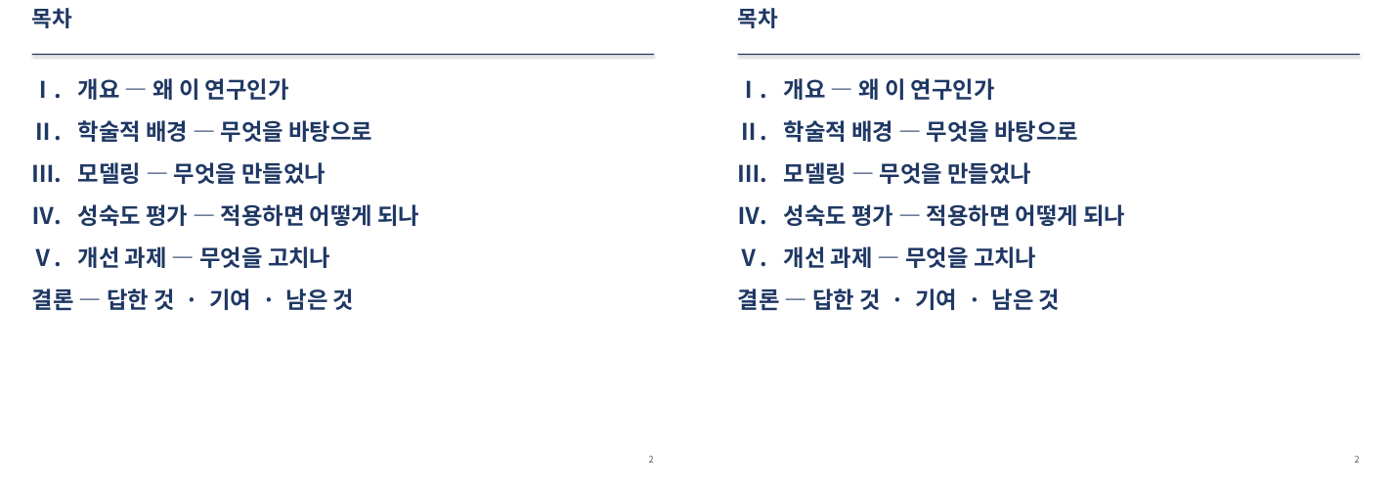
v32 슬라이드 4 — 왼쪽 v30(옛 번호), 오른쪽 v32 — 새 장은 오른쪽만
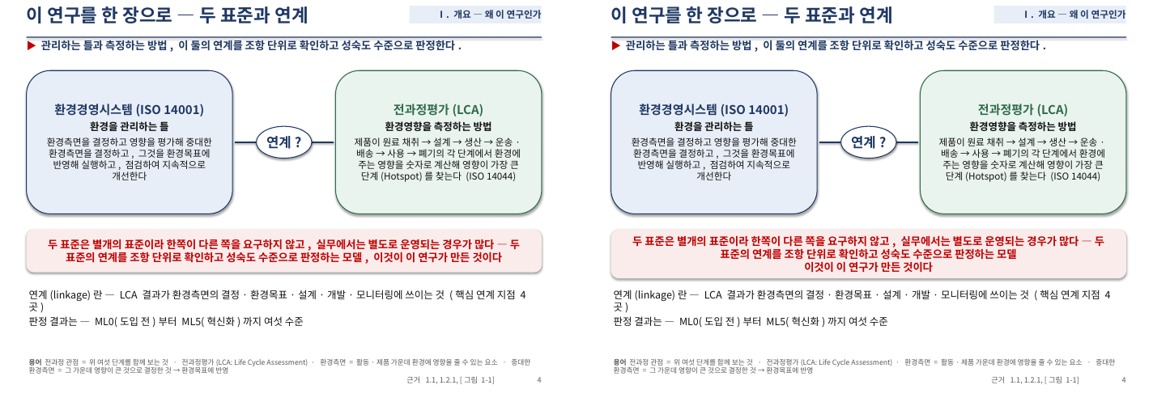
v32 슬라이드 5 — 왼쪽 v30(옛 번호), 오른쪽 v32 — 새 장은 오른쪽만
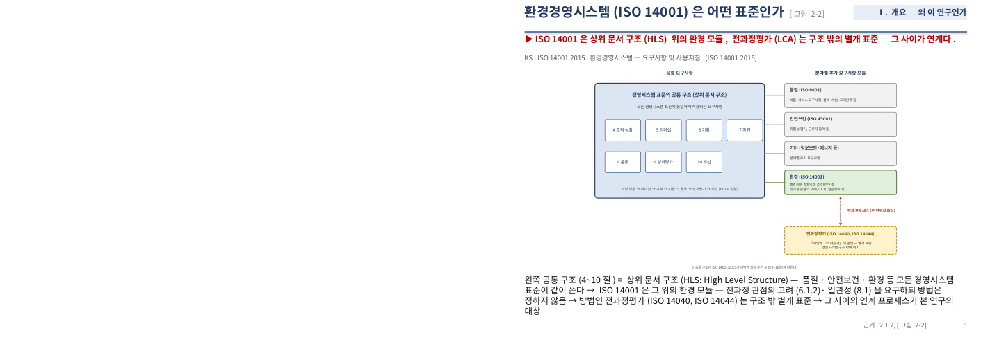
v32 슬라이드 6 — 왼쪽 v30(옛 번호), 오른쪽 v32 — 새 장은 오른쪽만
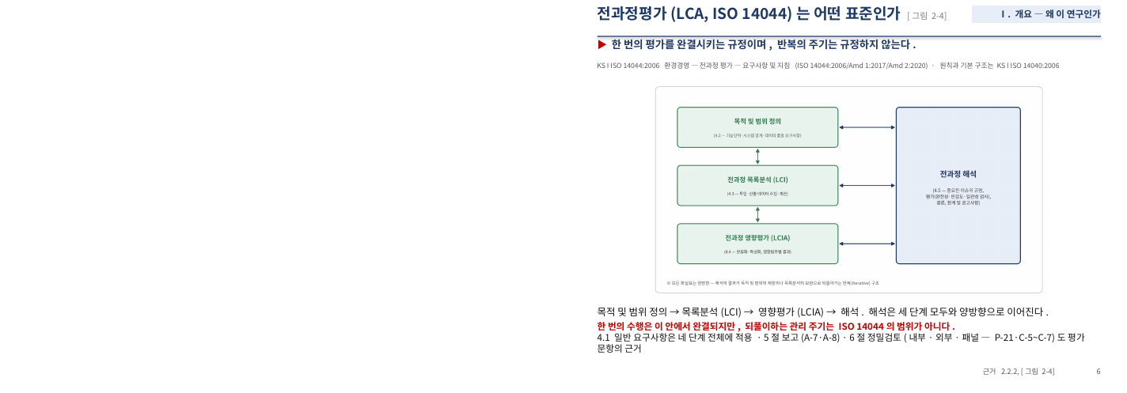
v32 슬라이드 8 — 왼쪽 v30(옛 번호), 오른쪽 v32 — 새 장은 오른쪽만
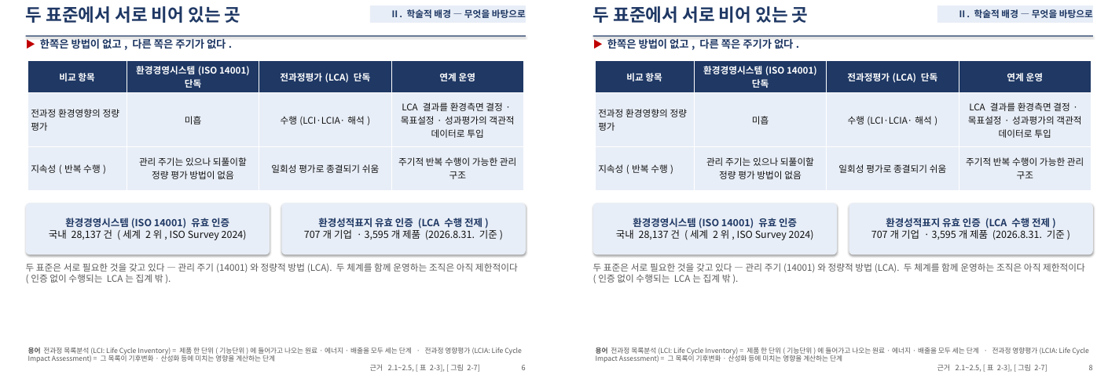
v32 슬라이드 9 — 왼쪽 v30(옛 번호), 오른쪽 v32 — 새 장은 오른쪽만
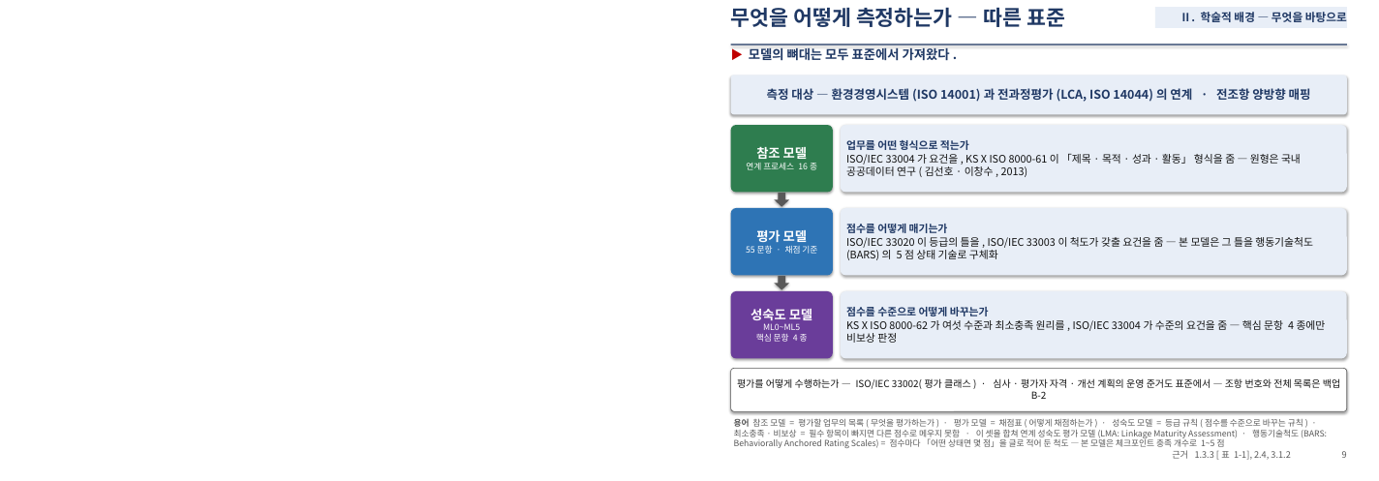
v32 슬라이드 10 — 왼쪽 v30(옛 번호), 오른쪽 v32 — 새 장은 오른쪽만
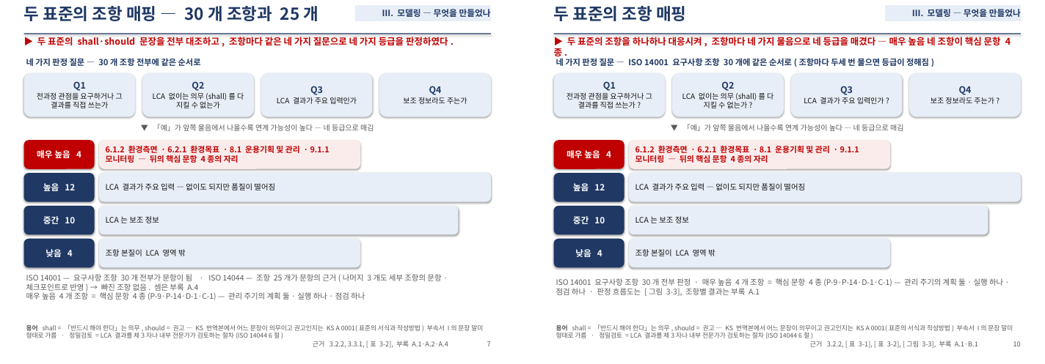
v32 슬라이드 12 — 왼쪽 v30(옛 번호), 오른쪽 v32 — 새 장은 오른쪽만
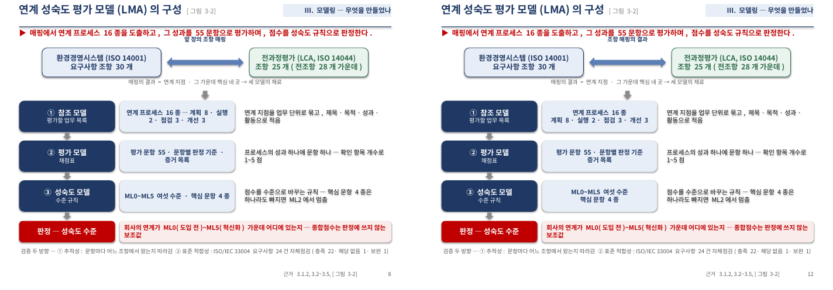
v32 슬라이드 13 — 왼쪽 v30(옛 번호), 오른쪽 v32 — 새 장은 오른쪽만
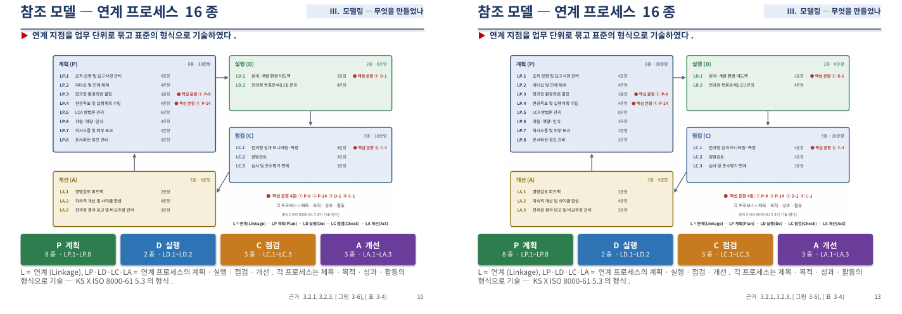
v32 슬라이드 15 — 왼쪽 v30(옛 번호), 오른쪽 v32 — 새 장은 오른쪽만
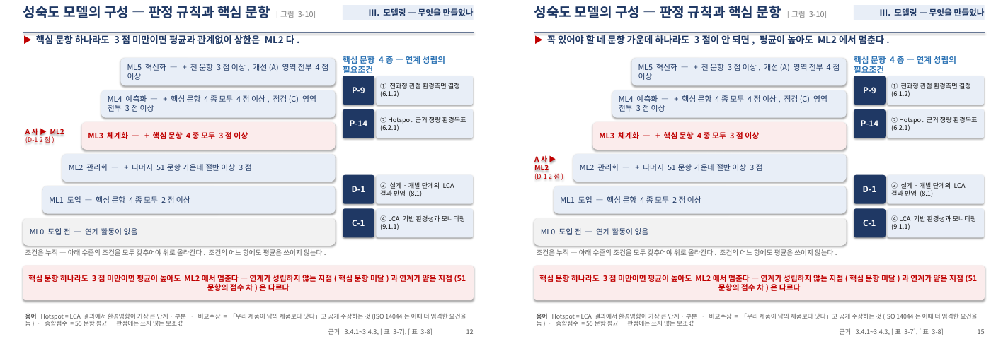
v32 슬라이드 16 — 왼쪽 v30(옛 번호), 오른쪽 v32 — 새 장은 오른쪽만
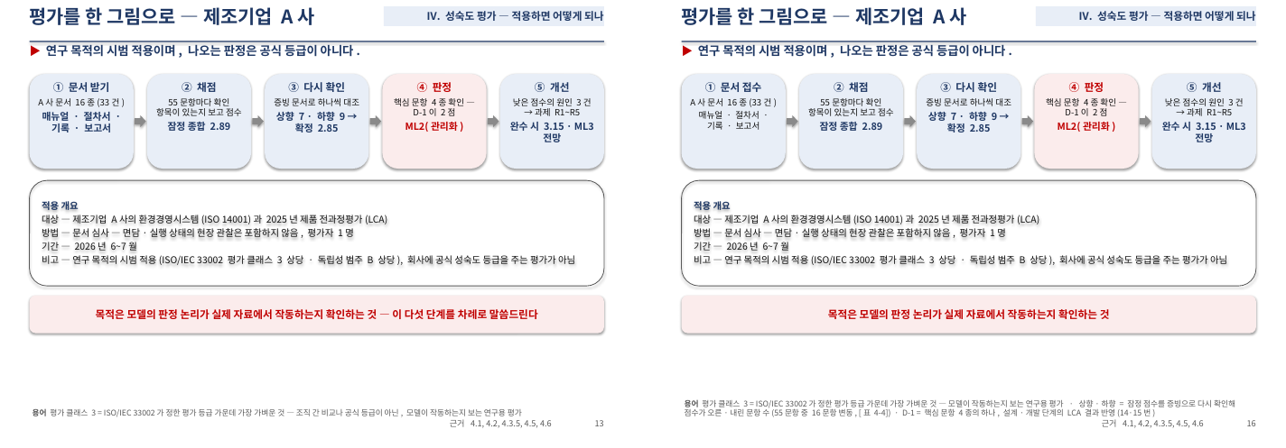
v32 슬라이드 17 — 왼쪽 v30(옛 번호), 오른쪽 v32 — 새 장은 오른쪽만
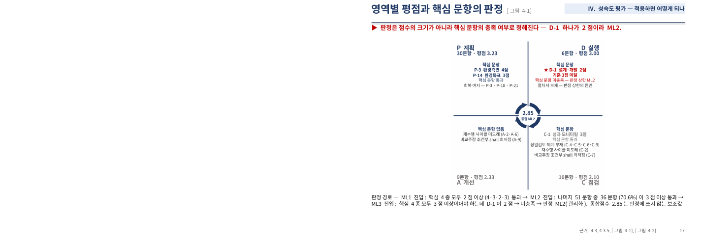
v32 슬라이드 19 — 왼쪽 v30(옛 번호), 오른쪽 v32 — 새 장은 오른쪽만
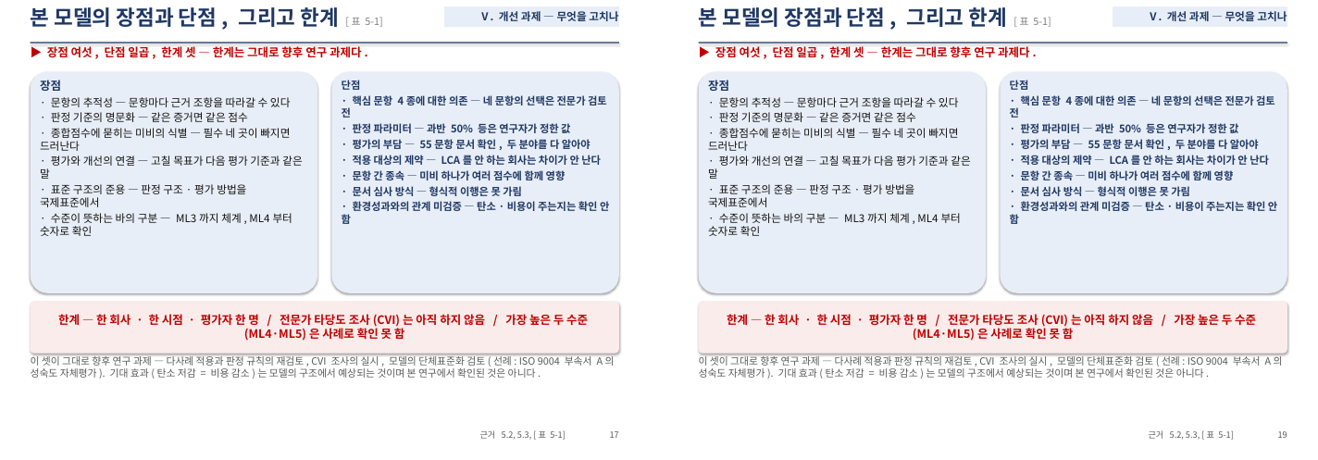
v32 슬라이드 20 — 왼쪽 v30(옛 번호), 오른쪽 v32 — 새 장은 오른쪽만
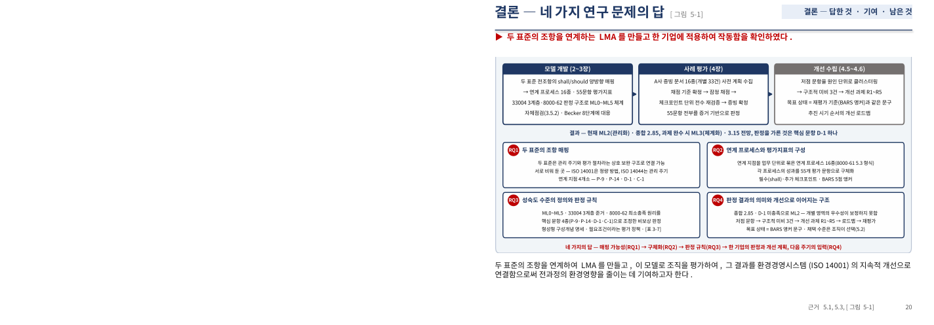
v32 슬라이드 21 — 왼쪽 v30(옛 번호), 오른쪽 v32 — 새 장은 오른쪽만


4. 이사님 확인 사항
· 백업 B-1b 높음 12개의 경로 나눔 — (a) Q1 예→Q2 아니오: 6.1.1·6.1.4·6.2.2·9.3·10.1·10.3 / (b) Q1 아니오→Q3 예: 4.2·4.3·5.2·7.2·7.4·7.5.1. A.1 근거 문구로 가른 초안이므로 바꿀 조항이 있으면 지정.
· v204(본심사용 논문) — [그림 1-4] 화살표(3장 → 5.1, 4장 → 5.2), 부록 A.1에 「판정 경로(Q1~Q4 응답)」 열, [그림 3-7]·부록 C P-9 카드의 환경측면 용어를 「결정」으로 통일, Keywords 괄호, 인준지 이름, (선택) 생성형 AI 한 문장.
· 본심사판(30장)은 예비심사 뒤 v32 구성으로 다시 만든다.

